หน้าแผนที่

กดเพื่อเข้าสู่การเรียนรู้ลักษณะต่างๆ ของพืช

กดเพื่อเข้าสู่แบบฝึกหัด

กดที่ ดร.พฤกษเพื่อดูคำอธิบายเรื่องพฤกษอนุกรมวิธานซ้ำอีกครั้ง
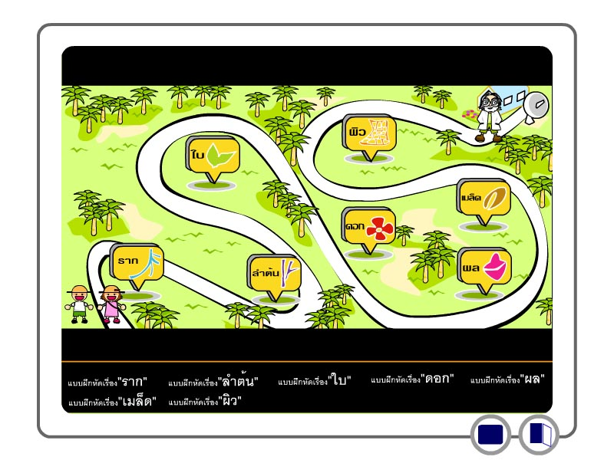
- การจะเข้าสู่แบบฝึกหัดในแต่ละส่วนต้องกลับมาที่หน้าแผนที่ก่อนครับ
- ดร.พฤกษ จะทำหน้าที่อธิบายเรื่องพฤกษอนุกรมวิธานให้กับเราอีกครั้ง

หน้าหลักของลักษณะของพืชในส่วนต่างๆ

กดเพื่อเข้าสู่การเรียนรู้ลักษณะต่างๆ ของพืชจากภาพลายเส้น

กดเพื่อเข้าไปดูตัวอย่างภาพถ่ายเปรียบเทียบกับภาพลายเส้น
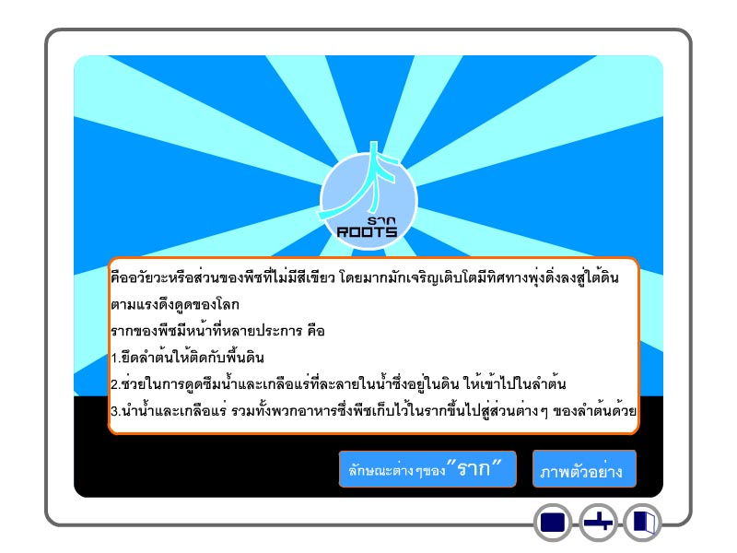
- หน้านี้มีคำอธิบายสั้นๆ เกี่ยวกับส่วนของพืชที่เรากำลังจะเข้าไปศึกษา

